瓜友们，晚上好。

昨天的文章，就不发了。

特别是这段时期，是深圳时间，没办法，等微博20号解封了，看能不能发微博上。

倒是昨天，看到一位瓜友的留言，深得岱心。

岱岱前天写的文章，是中美地缘环境大比拼，昨天文章，也是用地缘框架解读深圳发展，然后这位瓜友点评到：

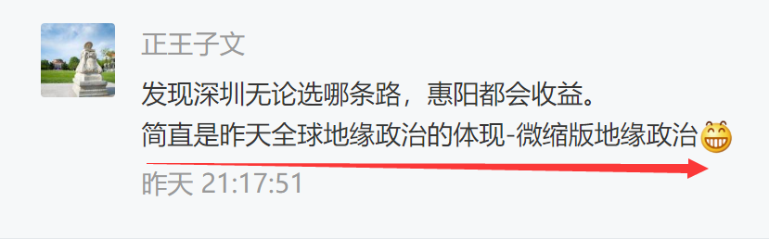

看着岱岱写珠三角的地缘政治和勾心斗角，这位瓜友想到了岱岱写国际上各个国家的大国博弈。

的确，道裂三千，任何领域，归根结底找底层架构，其逻辑都是相通的，更别说国内地缘政治和国际地缘政治，是如此关系密切。

你看得懂国际上大国博弈背后的地缘逻辑，你也就看得懂国内各省博弈的地缘逻辑。

岱岱突然有个有趣的想法，想如果把一个省当做一个国家，那么这个省的省情最匹配的是哪个国家呢？

毕竟，中国国情很特殊，是一个面积很大人口很多的国家。

中国十四亿人口级别，有的省的人口，就顶的上一个大国。

中国国土广袤，有的省的面积，就相当于一个大国。

从面积和人口看，中国一个省的确就相当于国际社会一个国家了，而一些发展一般的省，就相当于广大发展中国家，发达的省份，就相当于发达国家。

这是从人口面积的匹配度度看，那么，如果从省情的匹配度看呢？

好的，我们今天就趣谈各省，吃个随性的瓜。

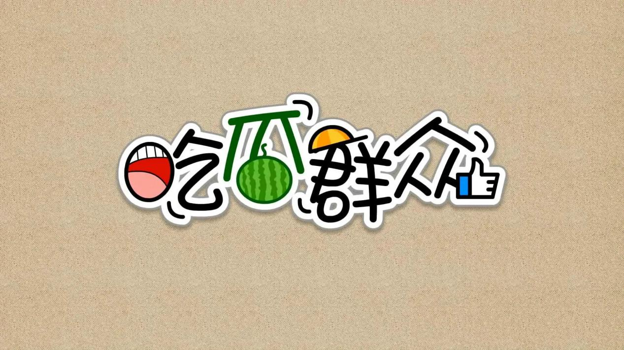

2MG7BeribYw\.png

**成都重庆VS法国德国**

成都和重庆，如果比作两个国家，那么哪两个国家最像呢？

毫无疑问，成渝，就是法德。

成都，是德国。

重庆，是法国。

法国和德国，是欧盟发展的核心。

成都和重庆，是中国西部的核心。

法德双核驱动，决定欧盟的成败。

成渝双雄并立，决定中国内循环的成败。

德国制造强大且欧盟没有关税，德国吸血欧盟。

成都强省会战略且省府支持，成都虹吸四川。

法国和德国，历史上有世仇，打了百年的架，现在开始携手并进。

成都和重庆，历史上有世仇，打了千年的架，现在开始同舟共济。

德国因希特勒历史而政治大打折扣，虽然经济强但政治不匹配。

成都因周老虎窝案而政治大打折扣，虽然发展好但政治未如愿。

**法国有联合国常任理事国的席位，德国没有，欧盟的法德双核驱动，说到底还是法国为首。**

德国很嫉妒。

**重庆有政治ju委员的席位，成都没有，西三角的成渝发展，说到底还是以重庆为首。**

成都很羡慕。

2MG7BeribYw\.png

**广西VS土耳其**

土耳其一直在追求加入欧盟。

广西现在在希望融入大湾区。

土耳其内部，一直有现代化世俗和伊斯兰主义之争。

广西内部，一直有桂柳和壮府之分。

土耳其内部，有个不受待见的库尔德人。

广西里头，有个无语凝噎的柳州城市。

土耳其的大名——**“狗中哈士奇，国中土耳其”**

广西的口号——**“打工是不可能打工的，这辈子都不可能打工的”**

2MG7BeribYw\.png

**广东VS美国**

“东南西北中，发财到广东”，广东虹吸全国。

“世界上每个人都有一个美国梦！”，美国吸血全球。

广东商业立省，全国最有钱。

美国商业立国，全球最有钱。

广东虽然国内最有钱，但是内部发展极度不平衡，珠三角建设像欧洲，粤北粤东粤西建设的像非洲。

美国虽然全球最有钱，但是贫富分化极度严重，白人有钱的像广州包租婆，黑人老墨穷的像外地打工仔。

广东，各个城市勾心斗角，很是头大。

美国，各大族裔剑拔弩张，十分头痛。

广东还有个小祖宗要供着，小祖宗叫香港。

美国也有个小祖宗要供着，小祖宗叫以色列。

2MG7BeribYw\.png

**山东VS印度**

印度，四大文明古国之一，历史悠久。

山东，中华孔孟之乡，历史悠久。

印度，内部一盘散沙，号称“散装印度”

山东，内部各市不团结，号称“散装山东”

散装印度，即使再散装，因为十亿人口级别+核武器的潜力，也是一个不可忽略的大国。

散装山东，即使再散装，因为一亿人口大省+东北亚经济一体化预期，也是一个不可忽略的大省。

印度的未来，望向东北方向，占完中国便宜后挟莫大威望国内改革。

山东的未来，望向东北方向，东北亚经济一体化后顺发展东风内部整合。

印度，有个宝莱坞，电影很好看。

山东，有一群明星，明星有很多。

2MG7BeribYw\.png

**山西VS伊拉克**

山西煤炭资源丰富。

伊拉克石油资源丰富。

山西煤老板，有钱。

伊拉克石油佬，更有钱。

后来，伊拉克被打，萨达姆死了，伊拉克国家一落千丈。

后来，大山西受挫，令计划倒了，大山西地位一落千丈。

2MG7BeribYw\.png

**湖北VS伊朗**

伊朗，是伊斯兰世界大一统的希望。

湖北，是中国中部崛起的希望。

伊朗，一直追求核武器。

武汉，一直想要直辖市。

伊朗在国际上谁也不相信，对俄罗斯对中国对美英法德等国家，都没有完全的信任。

武汉在中部谁都想动下，对长株潭重庆九江港口对中原城市群，都有很多的想法。

伊朗不亏有这样的称号——**“西亚孤狼”**

武汉不亏有这样的凶名——**“武霸郎”**

怎奈何，伊朗当年打了两伊战争，旷日持久国力大损，不得不捂住伤口咬牙忍受。

怎奈何，湖北如今硬抗新冠疫情，十万暴击元气大伤，不得不流血流泪重整山河。

伊朗一直有一个梦，重返历史上和秦汉齐名的波斯帝国。

武汉一直有一个梦，再创历史上和大上海并称的大武汉。

2MG7BeribYw\.png

**东北VS意大利**

都说意呆利搞笑。

都说东北人逗比。

殊不知，意大利历史上也是阔过，威尼斯繁华的时候德法英整个西欧都是穷鬼。

殊不知，大东北历史上也是阔过，东北工业基地的时候整个江浙广东都是穷鬼。

**整个欧洲，都受惠过意大利的文艺复兴。**

**整个中国，都受惠过大东北的粮食救济。**

后来，奥斯曼帝国崛起，打断欧洲东进商路，欧洲地缘发展战略发生重大调整，意呆利被历史进程无情甩出，地位一落千丈。

后来，苏联大国轰然倒塌，中国改开拥抱美国，中国地缘发展战略发生重大调整，大东北被历史进程无情甩出，地位一落千丈。

现在，人家说意呆利，都笑话打仗怕死只会吃意大利面。

现在，人家说大东北，都笑话轻工业直播+重工业烧烤。

意大利人外出闯天下，玩起了黑手党，将美国黑社会的半壁江山打下。

大东北人外出闯天下，玩起了社会人，将海南列入东北第四省。

意大利人抱着当年的故事，不知道什么时候能重返辉煌。

然后，吸起了大麻。

大东北人想着当年的故事，不知道什么时候能重振雄风。

然后，撸起了串串。

2MG7BeribYw\.png

星标关注

见字如唔

